Радянська державна школа (1945 – 1991)

З 1945 року у Плоске працювала семирічна школа, директором якої став вже згадуваний Білей Павло Васильович, завучем – Хваста Іван Андрійович.
Обидва були представниками чехословацької вчительської генерації. За слухами, Білей під час Другої світової війни врятував сільський церковний дзвін, коли той угорці вирішили забрати на переплавку. Розповідають, ніби Павло Васильович переконав військових не чіпати церковне майно .
Початок нової радянської школи не був легким. Він вимагав нових підходів на які директор і завуч мали різні погляди. Пізніше, пригадуючи свої суперечки з Іваном Андрійовичем щодо навчального процесу, Павло Васильович знав іронізувати: «Іван Андрійович був як Наполеон, а я - як Кутузов».
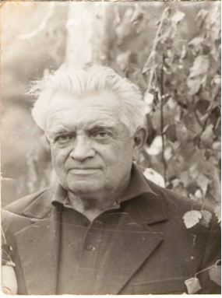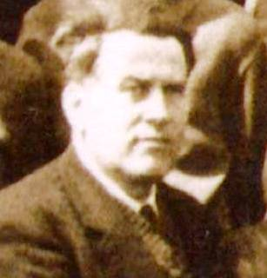
Білей Павло Васильович Хваста Іван Андрійович

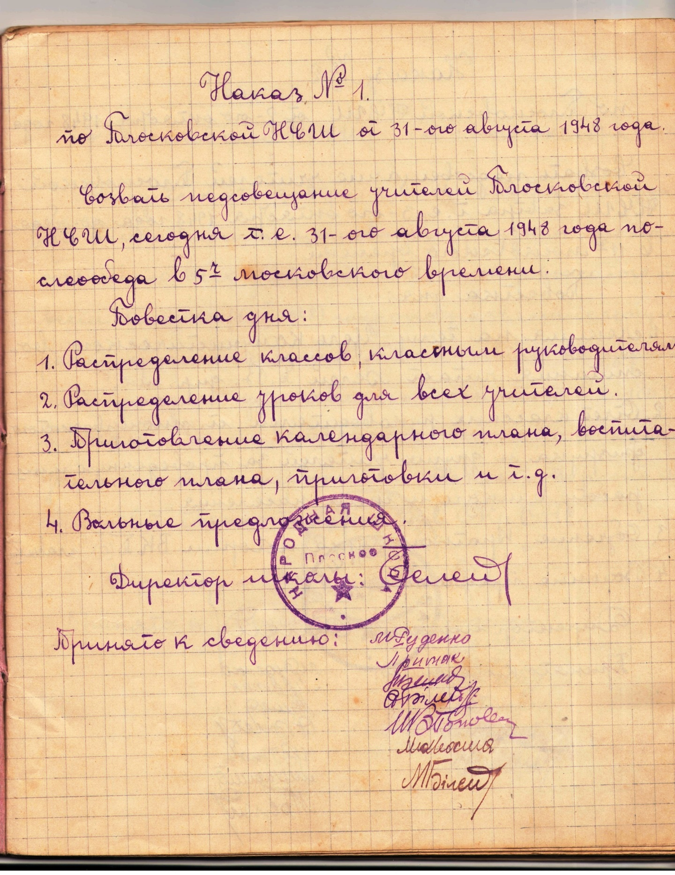

Друга половина 40-х років 20 ст. – це важкий період сталінських репресій, переслідувань, підозр, період гоніння греко-католицької церкви, який закінчився арештом сільського священика Михайла Деметра 22 червня 1949 року. І, звичайно, школу ці процеси не могли обминути. Ось зміст наказу №3 по Плосківській народній семирічній школі від 13 жовтні 1948 року (текст подається без будь-яких змін та виправлень):

Ввиду того, что завтра т.е. 14 октября 1948 года есть в селе Плоском церковный праздник, поэтому объязываю всех учителей и ст. пионервожатого провести сегодня (13.Х.1948) широко разъяснительную работу среди населения, чтобы завтра на церковный праздник дети явились полностью т.е. 100% в школе. За не выполнение сего наказа каждый учитель и ст.. пионервожатый понесет персональную ответственность перед зав. Окр. ОНО.

Директор школы: підпис
Принято к сведению: 7 підписів

Звичайно, антицерковна пропаганда продовжувалася і у 50-х, 60-х, 70-х і навіть у 80-х роках 20 ст. але постраждати за прихильність до релігії легше всього було саме у другій половині 40-х.
На більшості педрад цього часу обов’язково виносились питання комуністичного виховання.
З 1952 року директором Плосківської семирічної школи став Мотуз Василь Минович, завучем – Качур Марія Василівна. При школі на цей час функціонував гуртожиток, де мешкали діти з сусідніх сіл Родниківки та Р.Гути. Гуртожиток знаходився у приміщенні колишньої попівської фари, і вчителі по черзі мусіли там чергувати. Працювали при школі гуртки: хоровий, літературний, драматичний і фізкультурний. Школа навчалась у дві зміни.
Мотуз був представником тієї генерації вчителів, яких надіслали з Великої України піднімати освіту у Закарпатті. Всі «східняки» страшенно боялися «бандерівського» Закарпаття і рахували, що з ними тут розправляться у першу же ніч. Василь Минович розповідав Волянській Олені Юріївні про першу ніч, проведену у службовій квартирі. Коли опівночі до Білея Павла, який ще не з’їхав з квартири, зайшов хтось з плосківчан, Мотуз був вже налаштований вистрибувати у вікно, якби ті зайшли у його кімнату.
Крім директора школа поповнилася ще фахівцями з Радянської України. Так у село приїжджає Щербина Антоніна Гнатівна з Черкаської області, а трохи раніше (ще у кінці 40-х рр.) тут почала працювати Лизогубенко Антоніна Семенівна з Житомирської області. Обидві «східнячки», вийшовши заміж за однофамільців, змінили прізвища на Білей, прожили у селі півстоліття і залишила по собі добру пам'ять.
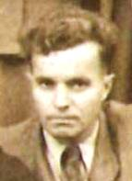
Гонтарев І.К.
З 1954 року директором Плосківської семирічної школи став Гонтарев Іван Костянтинович, завучем – Качур Марія Василівна. Іван Костянтинович був колишнім військовим.
Діти у цей період навчались у дві зміни. Працювали гуртки: літературний, фізкультурний, драматичний, юних натуралістів.

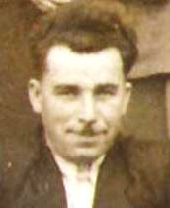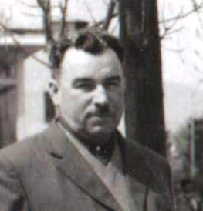
Попович Іван Васильович З 1955 року директором Плосківської семирічної школи став Попович Іван Васильович, завучем - Качур Марія Василівна.
Саме за директорування Івана Васильовича почалось будівництво другого корпусу школи ( у кінцевому результаті таких приміщень було побудовано п’ять). В школі працювали гуртки: математичний, натуралістичний, літературний, вишивальний, та гурток співів.
Попович був єдиний з директорів 40-60-х рр., який не проживав у службовій квартирі.
Наступним директором Плосківської семирічної школи став Гундяк Мирослав Іванович. Завучем - Хваста Іван Андрійович. Останній пропрацював у Перечинському районі кілька років і повернувся знову у Плосківську школу.
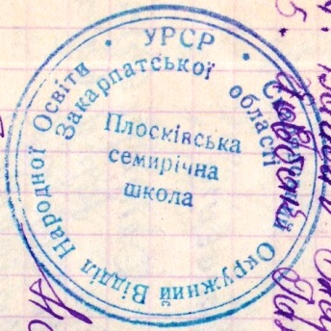 17 квітня 1959 року Законом Верховної Ради УРСР «Про народну освіту відбувся перехід з семирічної школи на восьмирічну, а з десятирічної – на одинадцятирічну. Таким чином Плосківська семирічна школа стала восьмирічною.
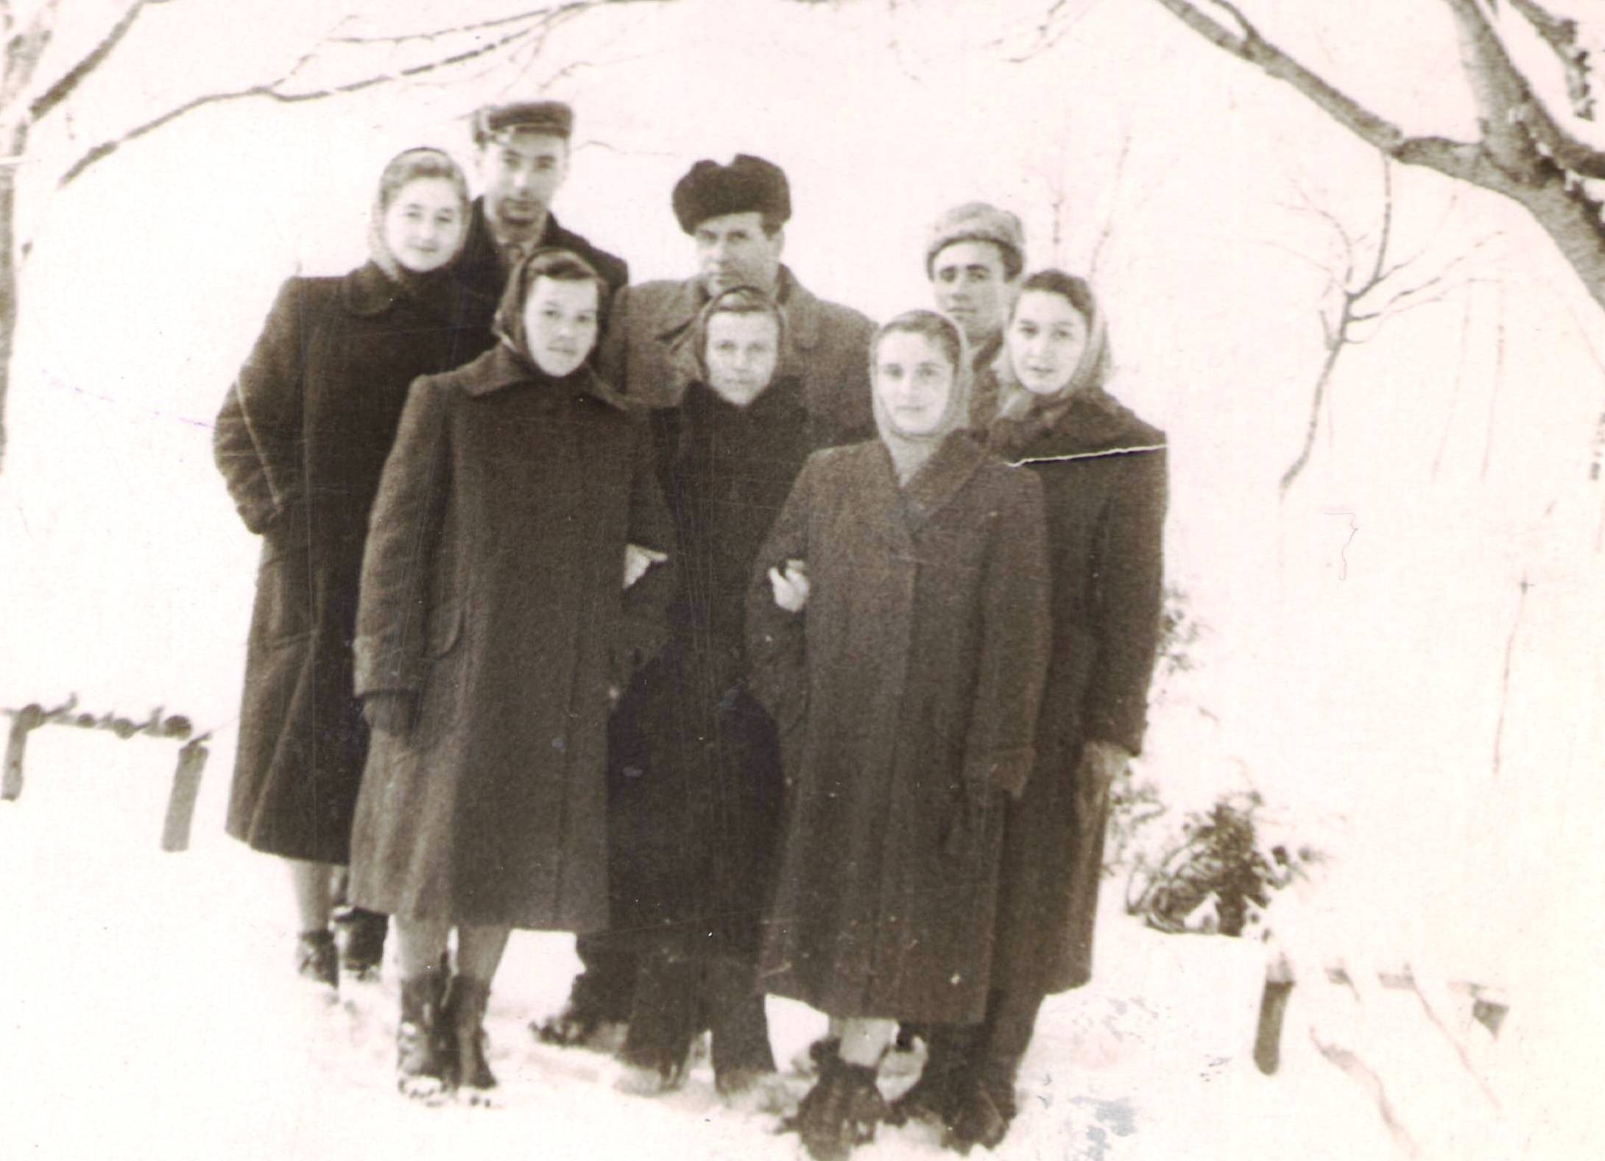
Група вчителів Плосківської восьмирічної школи (фото 1960р.)
Задній план (зліва направо): Ханас Ю.Ю, Хваста І.А., Хваста І.В. Перший ряд: Машкаринець Т.І., Калабішка О.В., Білей А.Г., Данилович Г.Г., Пічкар А.Г.

З жовтня 1963 року директором Плосківської восьмирічної школи став переведений з Підполозької ВШ Бруссо Василь Ілліч. Завучем щколи був Хваста Іван Андрійович, а пізніше, на початку 70-х рр. - Басараб Олена Йосипівна.
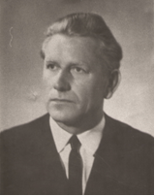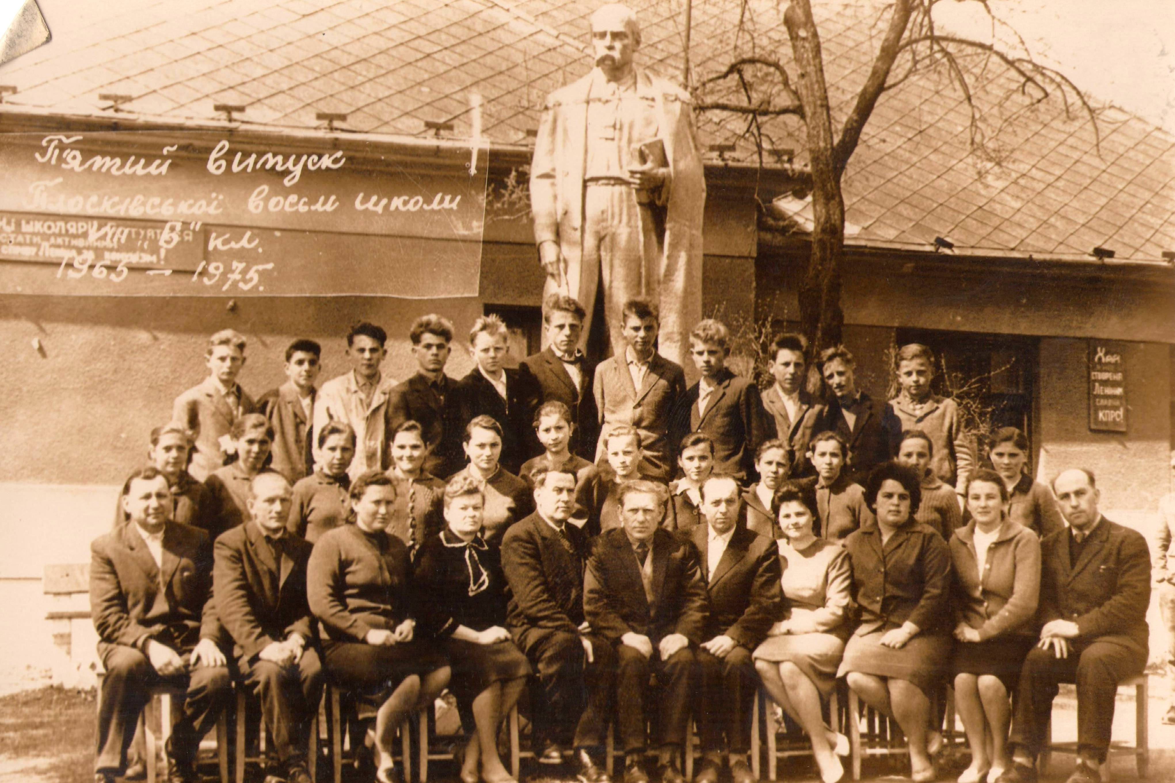
Бруссо Василь Ілліч
У 1963 році у селі відкрили вечірню середню школу, де директором призначили Стегуру Івана Михайловича.
У 1966-1967 навчальному році відбувся перехід шкіл на нові навчальні програми, а також повернення до старої, десятирічної системи навчання.
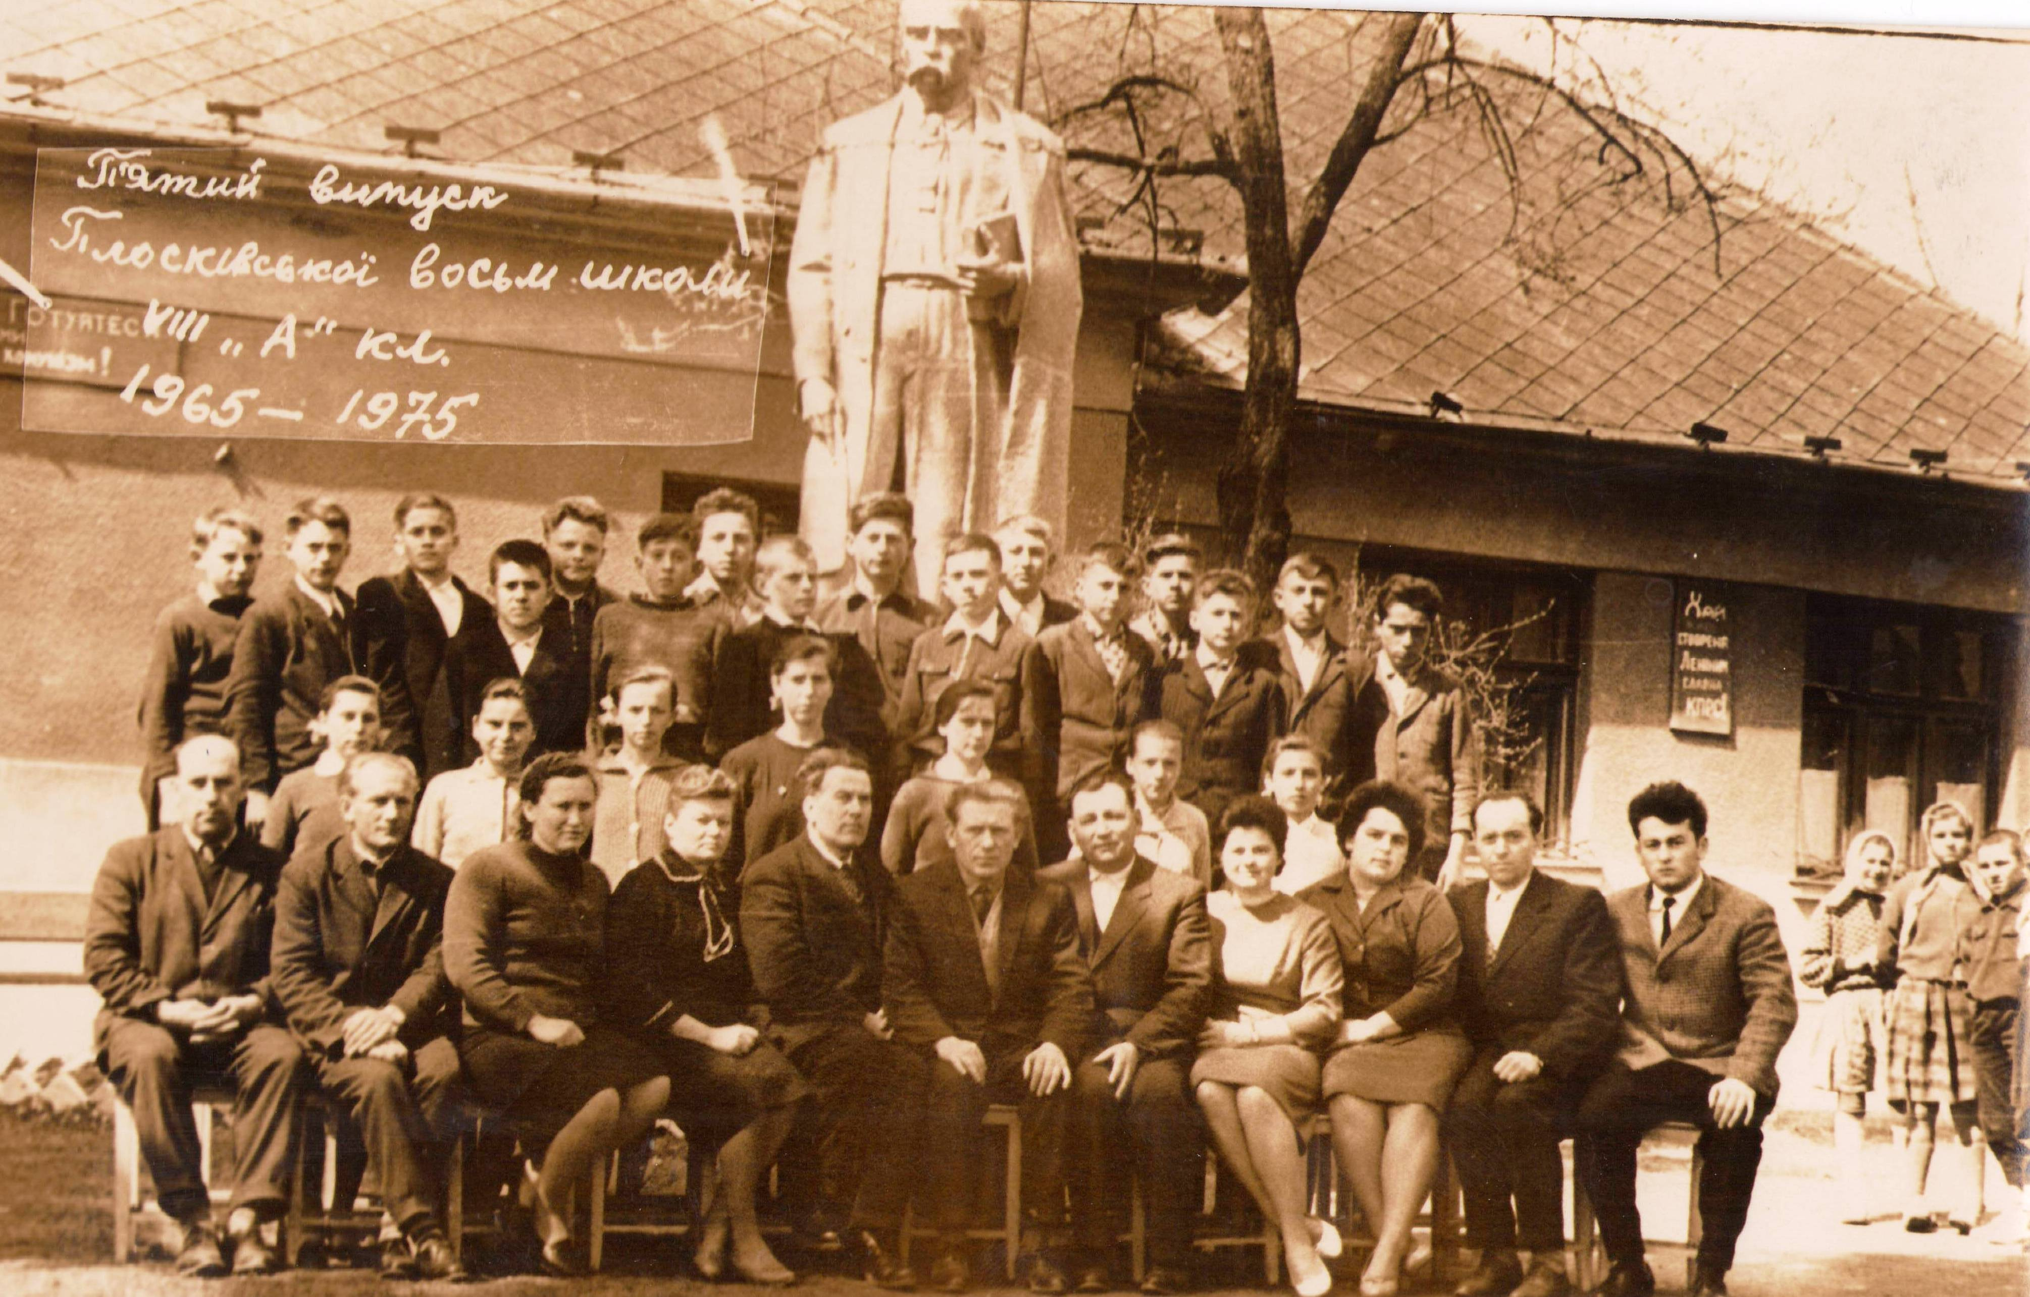
П`ятий випуск Плосківської восьмирічної школи. Сидять вчителі (зліва направо): Козуб В.І., Білей П.П., БруссоА.І., Хваста І.А.(завуч), Бруссо В.І.(директор.), Білей Ю.В., Машкаринець Е.І., Басараб О.Й., Волянський А.В., Хваста М.І.

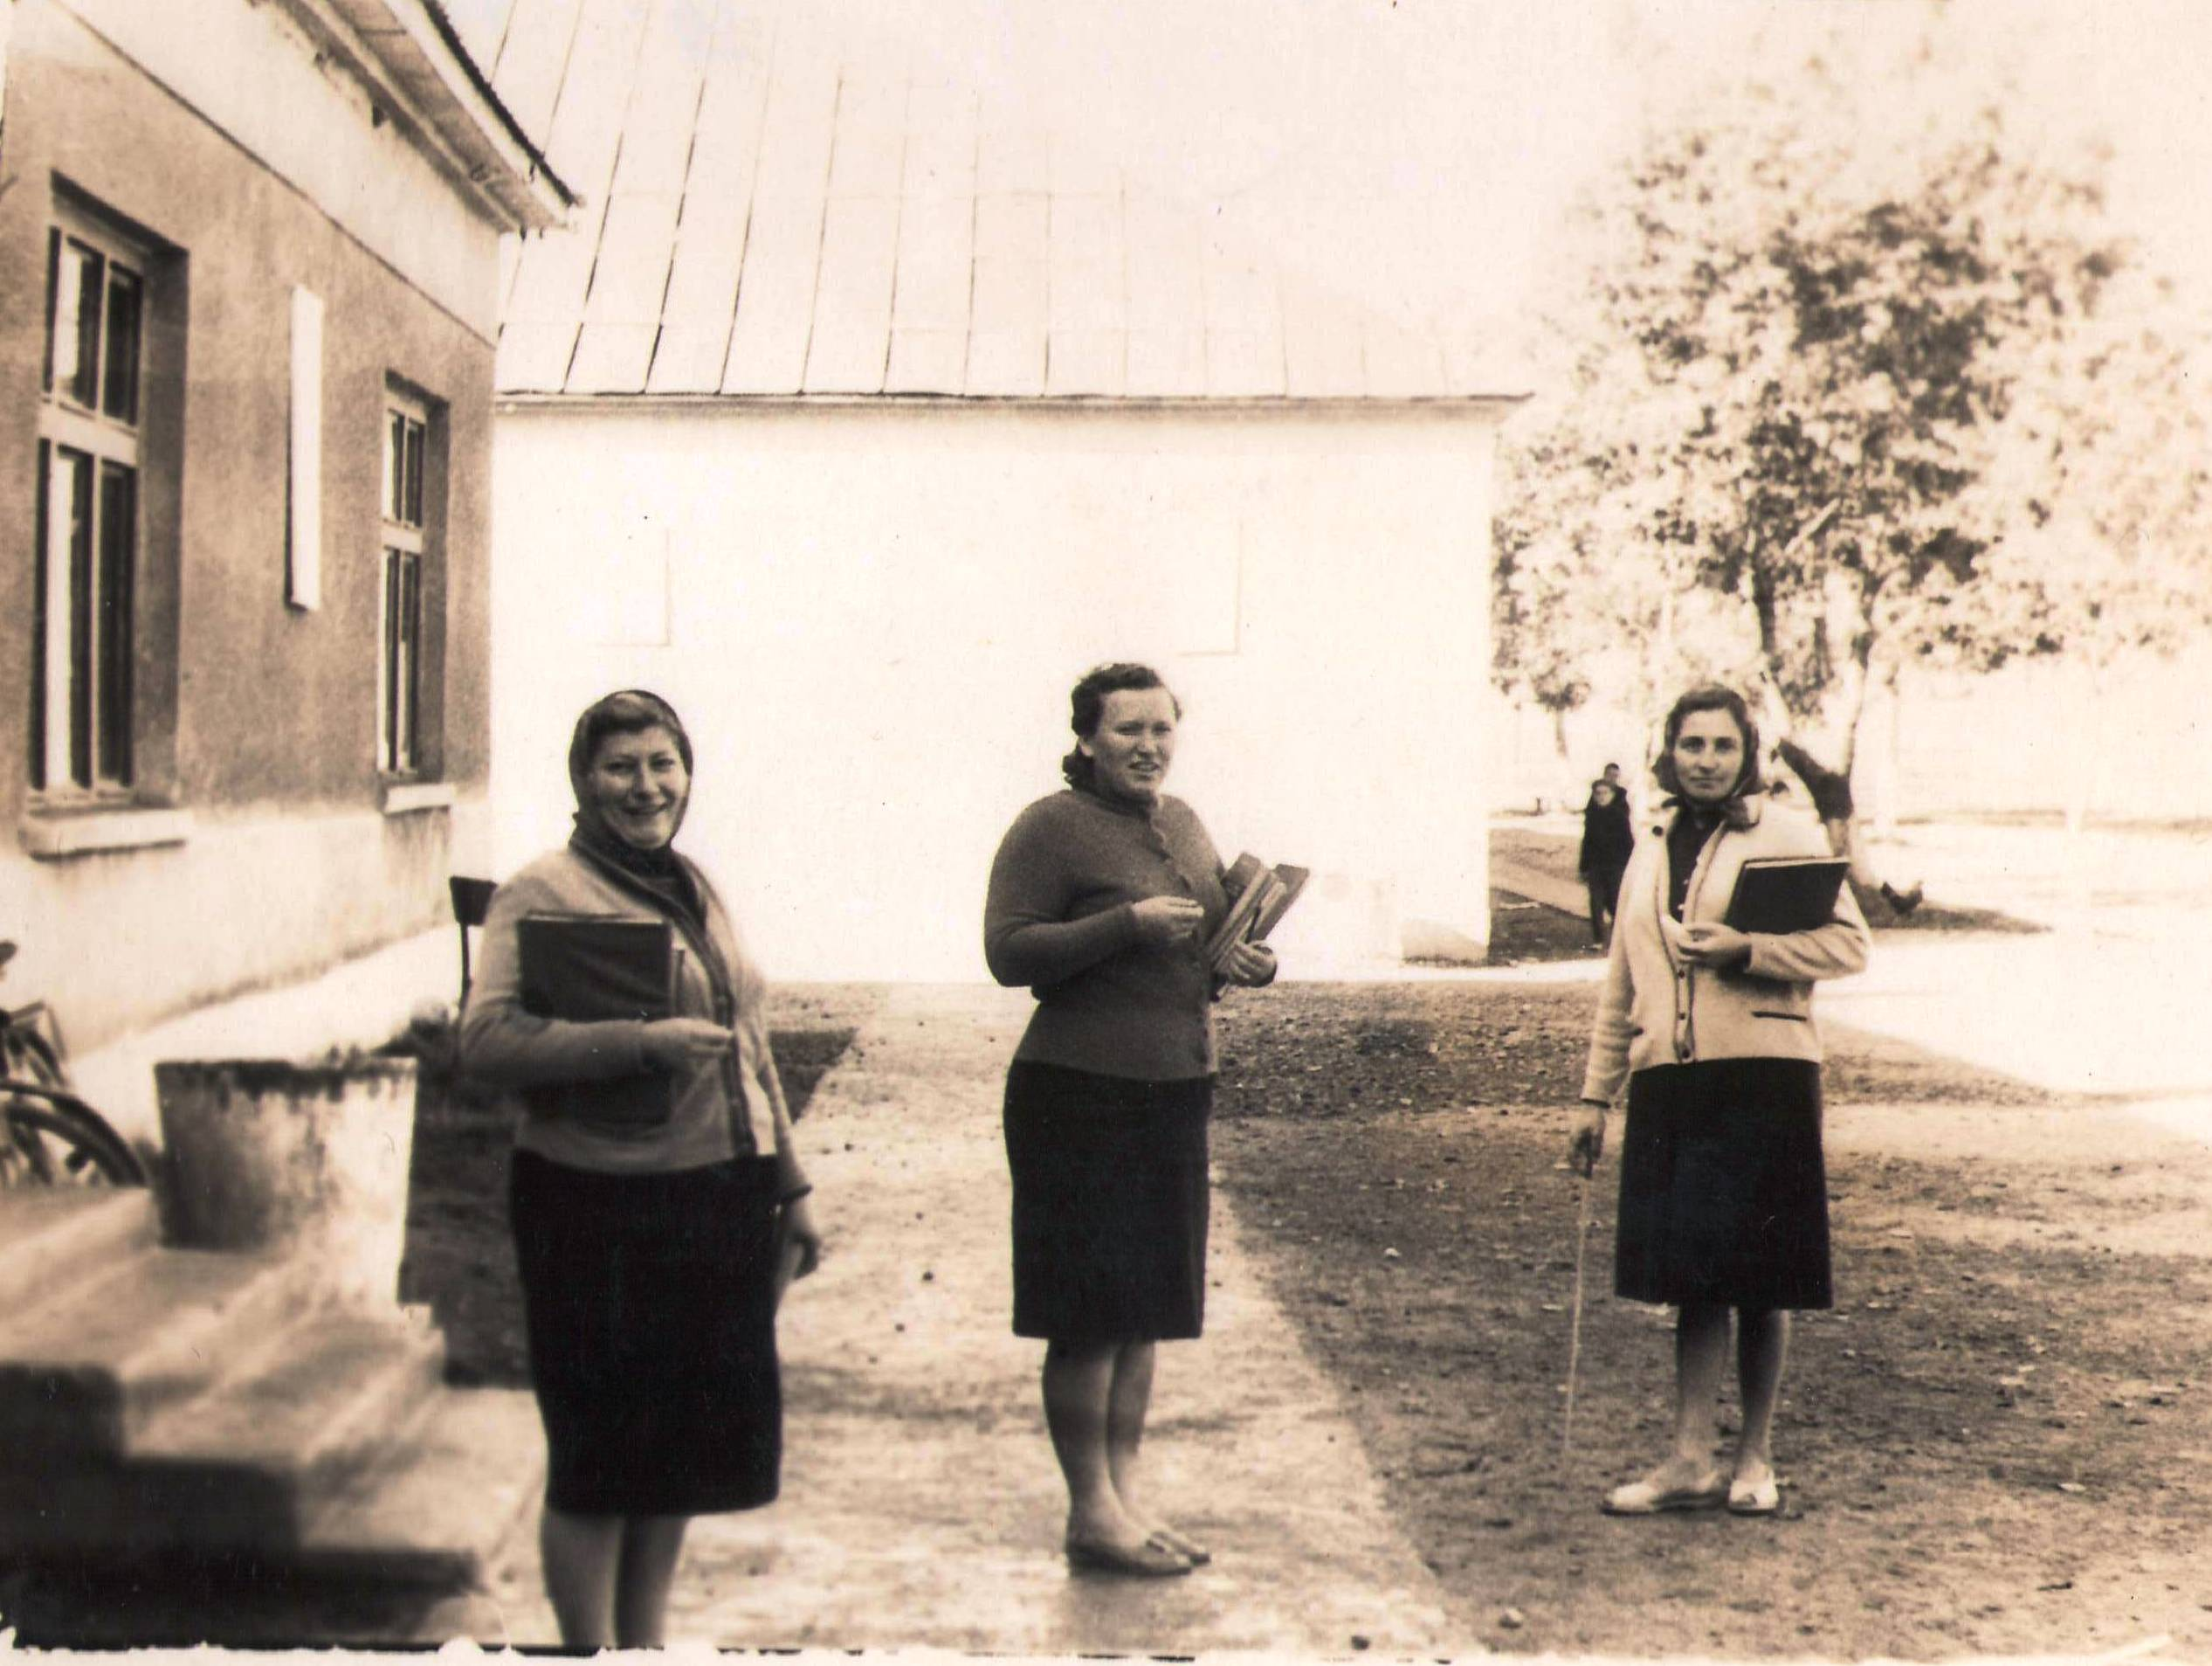
Зліва направо: Скрип (Білей) М.Ю., Бруссо А.І., Волянська О.Ю. (фото1965 р.)
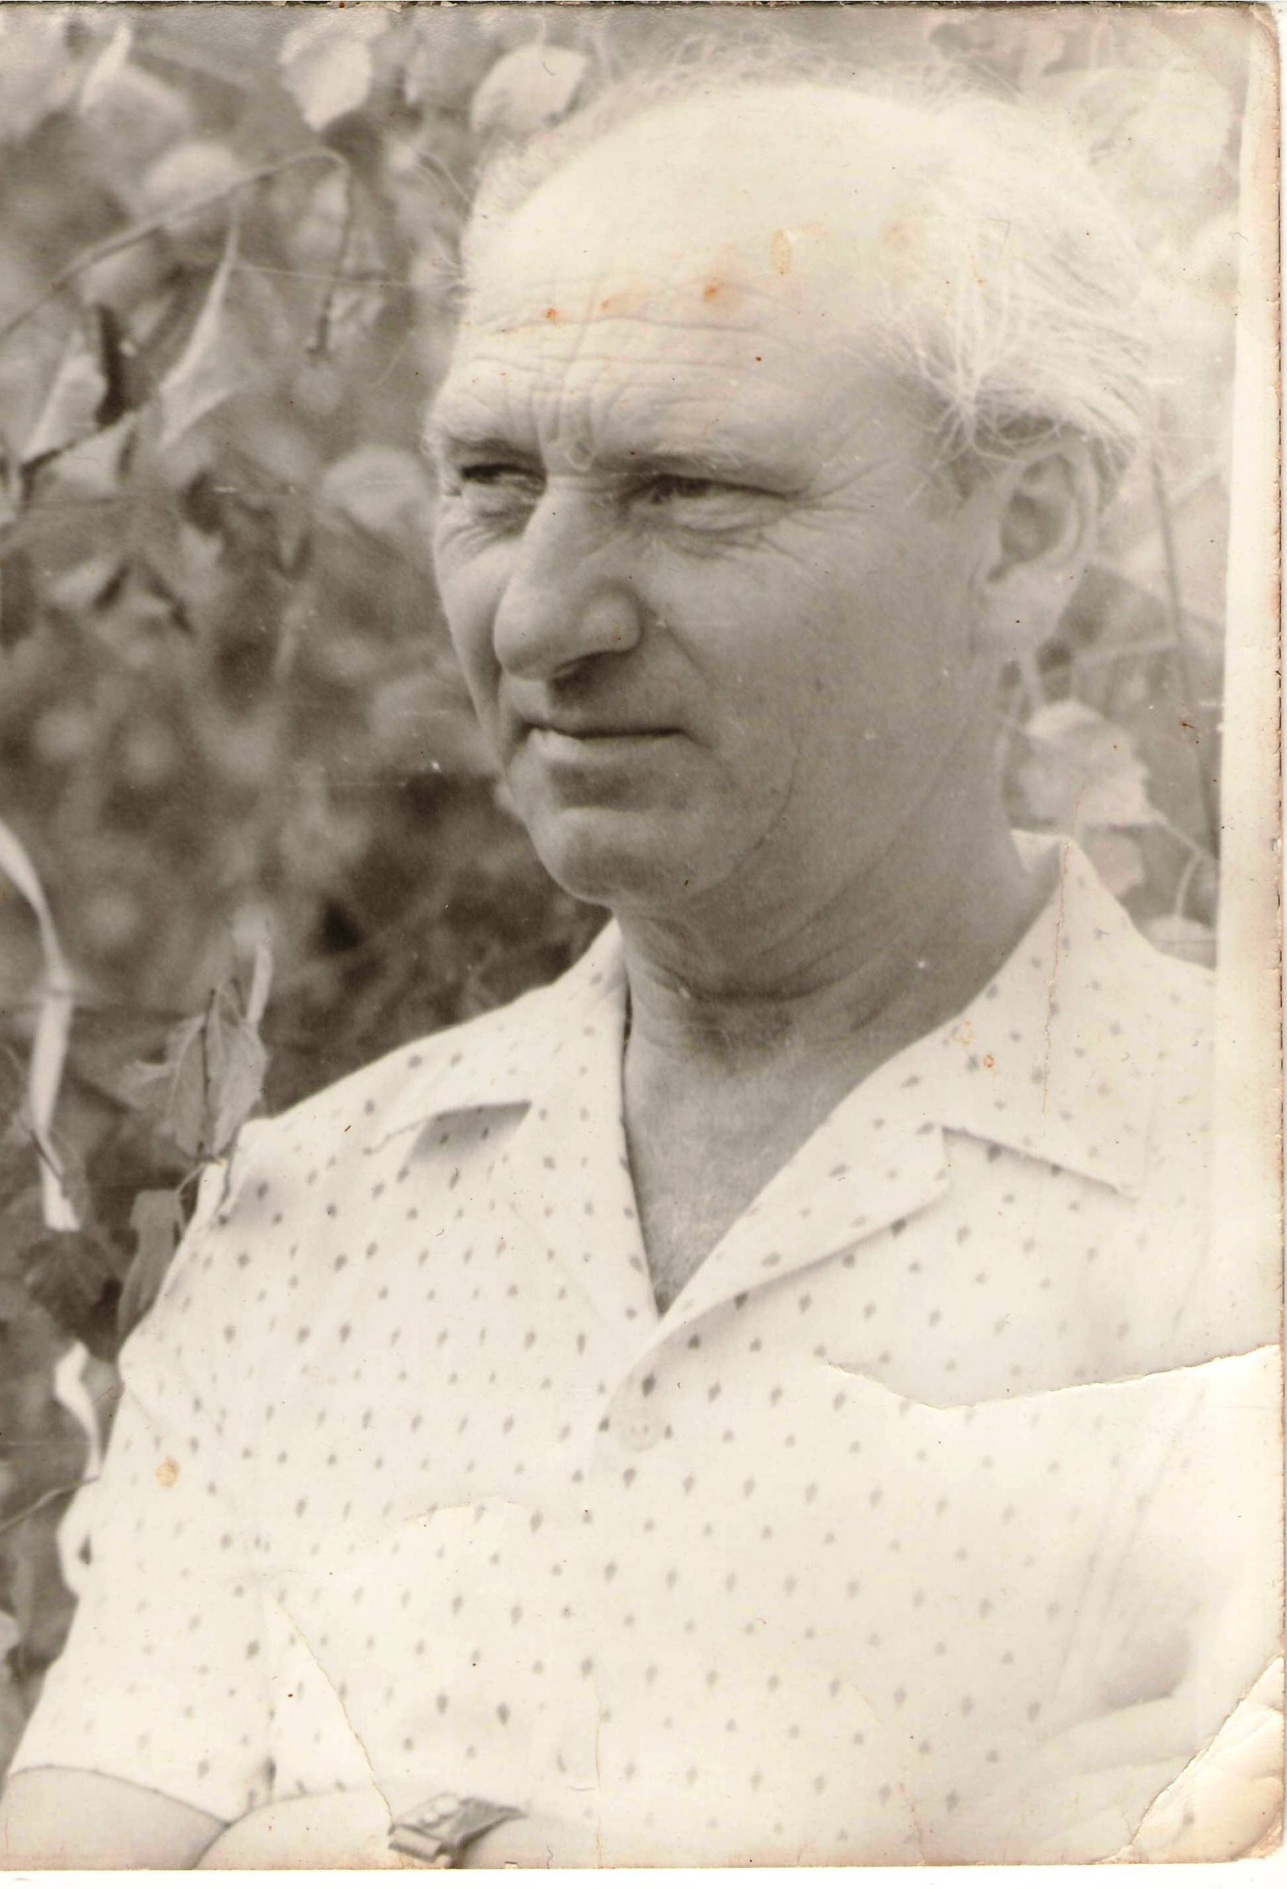
Стегура Іван Михайлович
У 1967 році у Плоскому відкрили денну середню школу. Першим директором її був Бруссо Василь Ілліч. У 1970 році Василя Ілліча на цій посаді змінила Стегура Марія Миколаївна, завучами – Лизанець М.Д. та Горват Г.П.

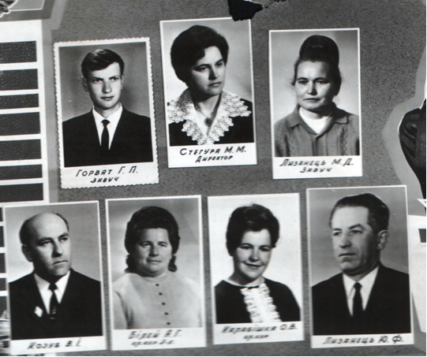

За часів її керівництва в Плосківській середній школі була заведена кабінетна система, створено кабінет тракторної справи.
1977 року директором Плосківської середньої школи став Хваста Мирослав Іванович. Завучами - Рошкович Михайло Михайлович та Білей Олександр Петрович.
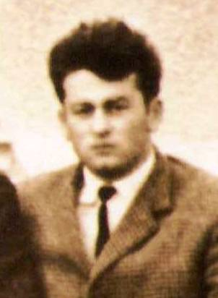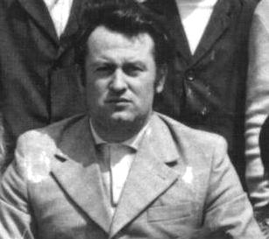
Хваста Мирослав Іванович
Мирослав Іванович (син Івана Андрійовича Хвасти), який виріс в учительському середовищі і пройшов шлях від вчителя до завідуючого райвно, прекрасно знав всі шкільні проблеми.
За його керівництва при школі був побудований двоповерховий гуртожиток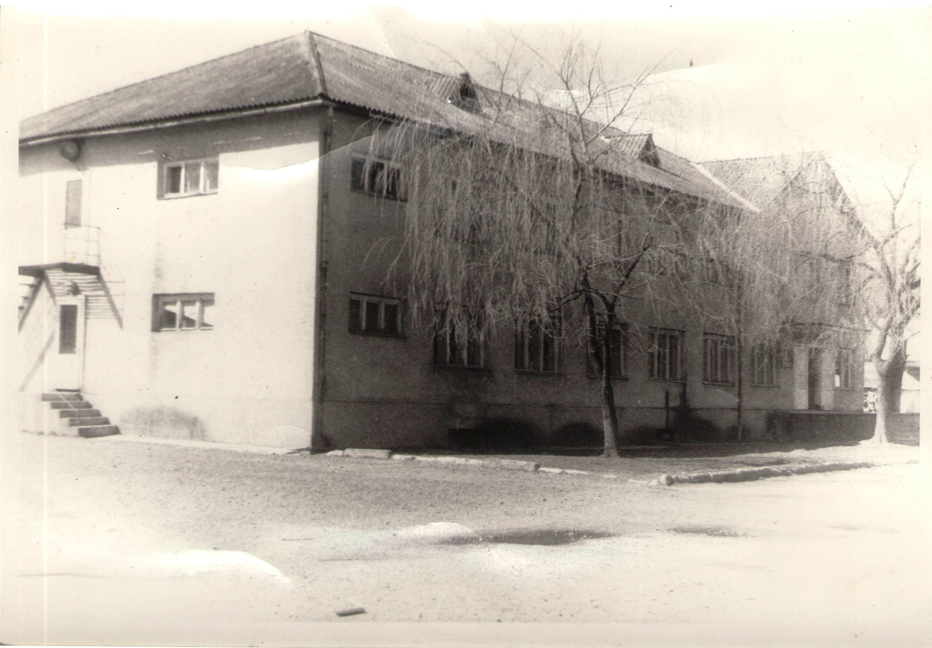
Шкільний гуртожиток (фото 80-х рр.)

та чотириквартирний будинок для молодих спеціалістів.
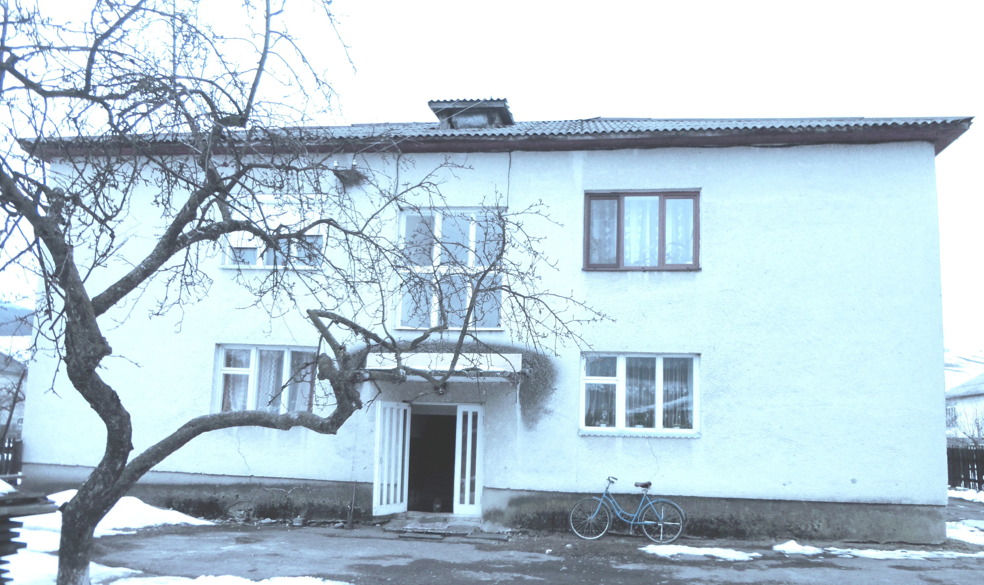
Будинок спеціаліста
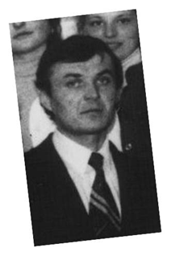 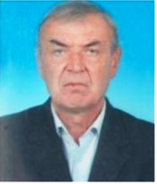З 1982 року по 2006 рік школою керував Рошкович Михайло Михайлович.
Завучами у 80-і роки були Козуб Василь Іванович та Білей Олександр Петрович. У 1990 році завучем школи по навчально-виховній роботі став Хваста Юрій Юрійович, який пропрацював до 1994 року. З 1994 року змінились зразу обидва завучі: виховну роботі очолив Лізанець Петро Іванович, а навчально-виховну – Лізанець Василина Михайлівна. У 1998 році завучем по виховній роботі став Горват Георгій Петрович, а з 2002 року – Гость Василь Йосипович.
У 1988 році учні знову перейшли на одинадцятирічну систему навчання.

Записано від вчителя Плосківської семирічної школи другої половини 40-х рр. Куштана Михайла Івановича 1930 р.н.(нині пенсіонер,мешканець с.Тур`їх Ремет Перечинського району)
Архів Плосківської ЗОШ I-III ст. Книга наказів і розпоряджень Плосківської семирічної школи Свалявського району Закарпатської області 1948-1951 рр. С.3
Там же. С.2,6,7,8,13,16,17,23,25,26,27,.36
Архів Плосківської ЗОШ I-III ст. Книга наказів і розпоряджень Плосківської семирічної школи Свалявського району Закарпатської області 1952-1954рр. С99
Там же. С.98
Записано від Волянської О.Ю., 1930 р.н.
Архів Плосківської ЗОШ I-III ст. Книга наказів і розпоряджень Плосківської семирічної школи Свалявського району Закарпатської області 1948-1951 рр. С. 14

